Architecture JEE :
Principe de l’inversion de contrôle, Injection des dépendances – Partie 1 - https://www.youtube.com/watch?v=5E1gLgjlgsw&list=PLxr551TUsmAqqIyqQxioF5EGE-Z4E54cL

1:20 | Principe de l’inversion de contrôle  Exigences d’un projet informatique  → exigences fonctionnelles <=> fonctionnalités de l’application <=> aspect métier qui est concerné par l’application  ce sont des exigences spécifiques qui varient selon chaque projet  → exigences financières (34:00) <=> respect des contraintes budgétaires en jours /homme  → exigences techniques <=> problématiques techniques avec maîtrise technique  ce sont des exigences qui ne varient pas selon le projet  performances = temps de réponse de l’application  * problème de montée en charge = architecture distribuée scalable (quand le nombre d’utilisateurs augmente, le serveur crée beaucoup d’objet en mémoire, effectue beaucoup de traitement, la mémoire sature, le serveur devient lent, l’IHM ralenti considérablement)  * équilibrage de charge = utilisation de l’ensemble des machines en fonction des performances de chaque machine (en fonction des caractéristiques matérielles de chaque machine, je lui affecte un nombre de tâche spécifique à sa configuration, et ce pour chaque machine)  * tolérance aux pannes = si un serveur tombe en panne, l’application ne s’arrête pas car une autre machine prend la relève
10:30 | Architecture distribuée scalable :  → plus le nombre d’utilisateur augmente (la charge), plus le nombre d’instances vont augmenter (de nouvelles machines qui démarrent) → plus de machine qui sont engagées, qui participent à l’exécution des charges  → le nombre de ressources engagées coté serveur dépendent du nombre d’utilisateur
14:20 | Mesure du degré de performance  → temps de réponse  → résistance à la montée en charge  → équilibrage de charge  → tolérance aux pannes
15:25 | Maintenance : l’application doit être facile à maintenir (une bonne conception, un bon développement)  → une application doit évoluer dans le temps  → une application doit être fermée à la modification et ouverte à l’extension  fermée à la modification <=> pour MAJ une application, ne pas toucher le code source  ouverte à l’extension <=> je ne touche pas le code source, j’ajoute de nouvelles extensions (plug-ins)
20:00 | Danger de la modification du code source  → régression : une modification, en engendre une autre, une autre  → re-déploiement  → en cas de reprise d’existant : comprendre la logique de fabrication précédente, maîtriser l’architecture de l’application, puis écrire du code avec sa vision  conséquence : de multiples logiques et implémentation se sont enchaînées sur le projet à chaque nouveau responsable de maintenance  C’est ici le cas d’une application qui à été ouverte à la modification : de multiples logiques se sont enchaînées, il faut désormais maintenir l’application, ce qui est cauchemardesque. Le risque est un redéveloppe ment, c-a-d une application qui finit à la poubelle.  Le coût de la maintenance peut parfois occuper plus de 50 % du budget d’un projet.
26:30 | La sécurité : l’application doit prévoir des solutions pour toutes les failles de sécurités  → demande de la connaissance avancée en architecture logicielle  → des solutions techniques fournies par les frameworks existent
29:00 | Persistance des données dans des S.G.B.D. appropriés, Gestion des Transactions  → faire du mapping objet relationnel  → si utilisation de documents : mapping objet document  → si utilisation de xml : mapping objet xml  une partie de l’application doit se charger de l’accès aux données, dans cette partie de l’application il faut gérer la gestion des transactions  une opération transactionnelle <=> une opération qui se déroule dans une transaction.  Une transaction <=> avant de commencer une opération (insertion, modification, suppression), je vais commencer une transaction = dire au SGBD, toutes les opérations que je vais exécuter, ne pas les enregistrer dans les vraies tables SQL. (utilisation de fichiers temporaires pour faire ces opérations).  Si je valide la transaction (= commit) → à ce moment la il y aura les modifications prise en compte dans les tables SQL  → permet de maintenir la cohérence des données
32:00 | Une transaction c’est un brouillon que je commence (transaction begin) avant la vraie modification SQL(commit), que je peux toutefois ne pas valider et annuler, jeter le brouillon (rollback)  → toute opération métier doit se dérouler au sein d’une transaction
33:00 | Créer différents types de clients pour accéder à l’application, c-a-d :  → une seule couche métier (un noyau)  → plusieurs couches présentation (couche web, mobile, desktop), ayant en commun la couche métier
36:40 | Constat  → bâtir l’application sur l’architecture J.E.E. (ensemble de frameworks qu’il faut exploiter)  → (40:00) framework le plus important = framework qui permet de faire l’inversion de contrôle (permettre au développeur de s’occuper uniquement du code métier de l’application, c-a-d les exigences fonctionnelles), le framework va s’occuper des exigences techniques
42:50 | Architecture JEE : 2 solutions fréquemment utilisées  → spring framework (framework qui se base sur le principe de l’inversion de contrôle : conteneur léger = pas obligé d’utiliser une serveur d’application JEE comme JBOSS, WebSphere, WebLogic… utilisation d’un simple conteneur web tomcat) → Spring + Tomcat = un serveur d’application  → EJB (conteneur lourd, il necessite un serveur d’application comme Glassfish, WebSphere)  Spring est la solution la plus utilisée pour son efficacité.
45:55 | Spring → une exigence technique = 1 module
46:20 | Très important : comparatif entre sans inversion de contrôle et avec inversion de contrôle  49:30 (gestionnaire de transactions)  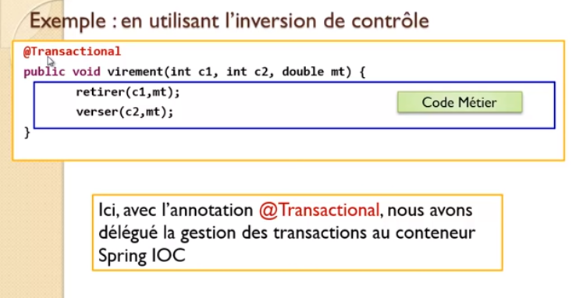  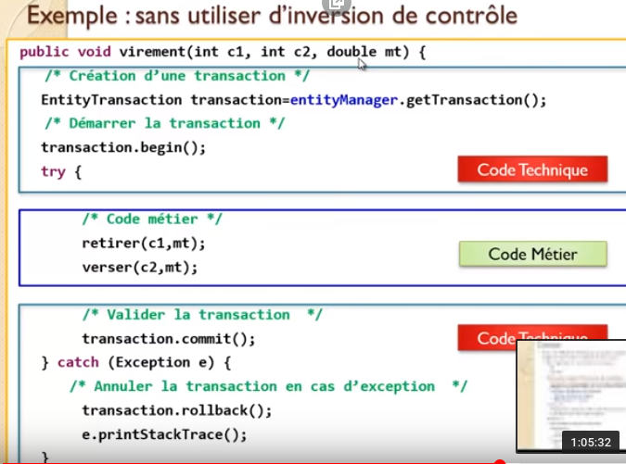  56:00 → l’inversion de contrôle, c’est ne s’occuper que du code métier issu des exigences fonctionnelles, et laisser à Spring via les annotations, la génération du code technique, issu des exigences techniques.  C’est ce que l’on appelle la P.O.A. : le fait de séparer le code métier (fonctionnel) et le code technique (expertise java).
57:50 | Ne pas mélanger le code métier et le code technique = utiliser l’inversion de contrôle  → les annotations sous Spring  → permettra également d’éviter d’utiliser du copier-coller de logique technique dans l’application, catastrophique pour la maintenabilité.
59:00 | Le code technique est un code transversal, que l’on retrouve identique dans toutes les applications, qu’importe la logique métier
1:00:00 | JPA = inversion de contrôle pour l’ORM (mapping objet relationnel)  Hibernate = inversion de contrôle pour l’ORM (c’est le plus utilisé)  Toplink = inversion de contrôle pour l’ORM
1:01:00 | Struts, JSF, SpringMVC = inversion de contrôle pour les Servlets, les vues
1:02:00 | Application distribuée := signifie que les différentes fonctionnalités de l’application ne se trouvent pas dans la même machine (une partie de la couche métier dans une machine, l’autre partie dans une autre couche machine)  Middlewares  RMI, CORBA = inversion de contrôle pour des applications distribuées  RMI = créer des applications OO distribués java (un objet java dans une machine peut communiquer avec un objet java dans une autre machine)  CORBA = créer des applications OO distribués hétérogènes (un objet java peut communiquer avec un objet d’un autre langage)  → Désormais à la place de CORBA, on utilisera plutôt les Web Services  WebServices (utilisés pour créer des applications réparties ou distribuées)  → spécification JAXWS pour les Web services SOAP (protocole SOAP)  → spécification JAXRS pour les Web services RESTful (protocole REST)  Communication asynchrone entre les applications  → JMS : Java Message Services  → AMQP (protocole) : Aplications distribuées avec une communication asynchrone
1:05:20 | Différence entre synchrone et asynchrone  ex : je veux communiquer avec quelqu’un
  synchrone | Je prends mon téléphone.  → si la personne est pas disponible, pas de communication  → si elle disponible, quand je pose une question j’attends la réponse  → tant que j’ai pas reçu la réponse, je suis bloqué. J’attends obligatoirement la réponse pour passer à autre chose.  Si je reprends le concept et le transcrit informatiquement :  le consommateur, l’entité qui demande le service à l’autre objet à une dépendance forte à la réponse. Si l’objet tarde à répondre, je suis bloqué.
  asynchrone | Je communique par sms  → j’envoi un sms vers un provider  → si le destinataire est connecté, le provider lui fournit le message  → si il n’est pas connecté, le sms reste chez le provider dans une file d’attente, dès que le destinataire se connecte, il reçoit le sms et répond  → pendant ce temps, je peux faire autre chose, dès qu’il y aura une réponse, recevrais un message.  Si je reprends le concept et le transcrit informatiquement :  l’entité qui demande un service à un autre objet peut continuer à faire autre chose en attendant la réponse.
1:08:50 | 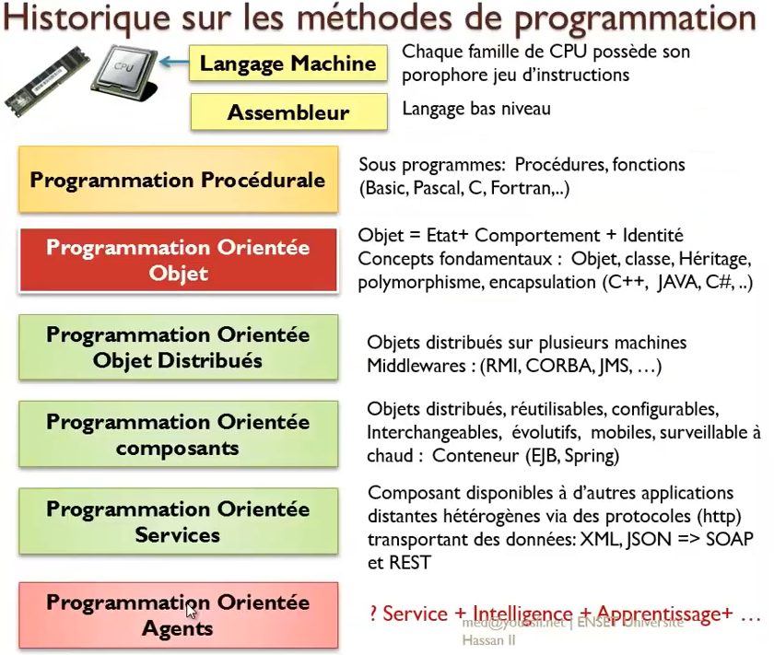
1:09:45 | Architecture JEE Globale  